福建省失业保险明细数据管理系统

就业通系统操作手册
（适用于全省企业用户）

建议使用IE8浏览器或360浏览器进行操作
使用就业通如有问题，请拨打客服电话：
4009-988-988
正式域名：http://www.fjjyt.net/
备用域名：http://sy.edtsoft.com/
一些特殊原因正式域名无法使用时，请使用备用域名进行操作
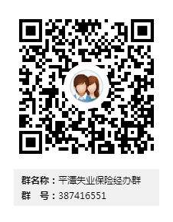
失业保险窗口地址：平潭综合实验区商务运营中心7号楼三层
联系电话：0591-23162449 邮箱：ptsybx@163.com

就业通常见疑问答疑
疑问1
就业通软件简介
就业通软件为福建省失业保险明细管理系统，软件由易联众软件公司开发。就业通正式运行后，该软件为失业保险唯一申报缴费、分解、明细查询软件，失业保险不再与养老保险同平台申报缴费。

疑问2
就业通软件运行后，是否还需要办理失业分解
失业保险分解数据由三块组成：1.就业通软件正式使用之前的已分解数据。2.就业通软件正式使用之前的未分解数据。3.就业通软件正式运行后的参保数据。
例：A企业，于2010年1月开始参保失业保险，2010年1月至2016年12月失业保险已经分解，2017年1月至8月数据未分解，企业于2017年9月正式使用就业通软件申报失业保险缴费。

2010年1月至2016年12月参保数据 | 2017年1月至2017年8月参保数据 | 2017年9月开始参保数据
已分解数据：由我中心负责导入就业 通数据库内 | 未分解数据：使用原分解方式分解，分解数据经我中心确认后，由我中心负责导入就业通数据库内 | 使用就业通后无须再办理失业分解，软件自动分解

疑问3
注册页面的：企业名称、地税电脑编码、纳税人识别号如何填写
企业注册激活就业通时需要填写三项参数：企业名称、地税电脑编码、纳税人识别号。企业名称必须为企业完整全称，地税电脑编码为十三位《地税缴费识别码》，纳税人识别号为十八位三证合一《社会信用代码》。一些企业不知道自己企业电脑识别码的，可以致电易联众客服电话，提供企业全称，让易联众客服查询提供。某些企业名称内带字符，例：福安大大电机（普通合伙），注册时如提示无法注册，请测试中英文两种字符(全角.半角)：（）()
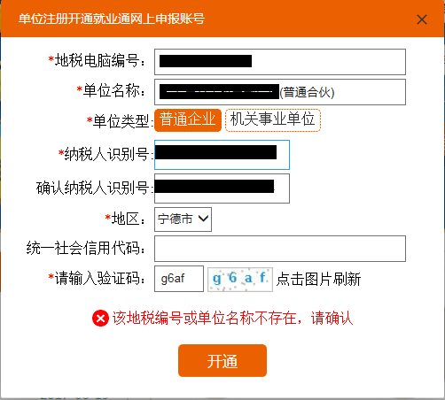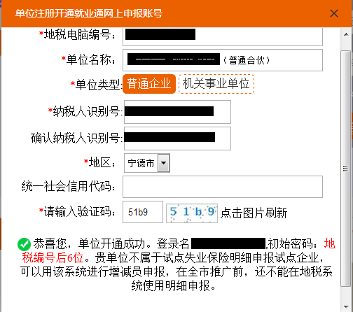
疑问4
失业保险不再与养老保险同平台申报，是否可以只缴纳某一保险
《社会保险法》内有规定，参加各项保险时所有企业必须全员按实际工资缴费，失业保险虽然与养老保险不再同平台申报，双方软件内也可以单独进行某个员工的某项保险申报。但所有参保信息用工信息等各类数据，每月末都会汇集到劳动系统的金保网内进行大数据比对。比对后发现企业针对性投保的，我们会到贵单位核对真实职工人数，并采取追缴的方式对单位未参保职工以实际工资进行补缴。

疑问5
新增人员的定义
新增人员指的是以前从未参保过的人员，在其他单位或者本单位已经参保过的都不属于新增人员。就业通只适用福建省，其他省外转入人员可能在库内不存在，此类情况请联系我们进行确认缴龄。（单位第一次使用就业通新增缴费人员，默认也是显示新增人员，但可以使用批量添加，详看：疑问7）

疑问6
其他企业调入的参保人员应该如何操作
如其他企业有调入已参保人员的，请让原单位在就业通内进行停保（调出）操作，等我中心确认后，贵单位再进行续保（调入）操作。（详细操作方法请阅读下方操作手册）

疑问7
企业人数多,人员如何批量添加参保
进入：新参保登记后,选择名单新增（里面有地税处导入的贵单位参保人员名单）在需要参保的人员前面的复选框中打勾，再点击上方的提交申报就可以快速的批量添加人员。如不在列表内的人员，人数不多可以单个录入，如人员较多可以到批量新参保里下载导入模板批量输入后一次性导入，操作手册内有详尽说明。（选项前带红色*号为必填项，模板内红色名称列为必填项）
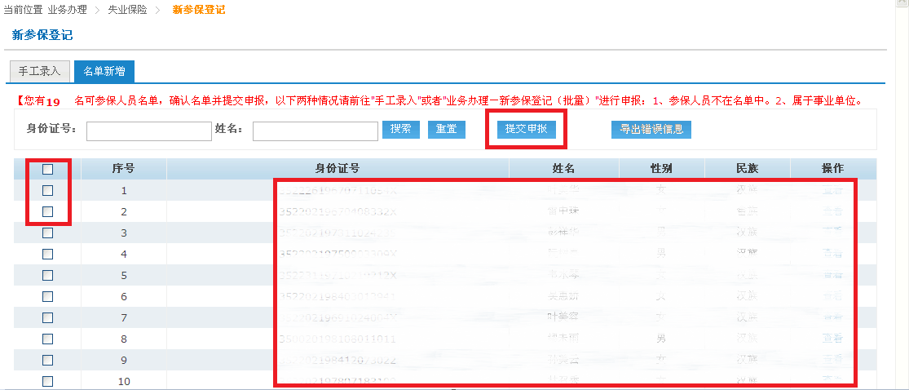

疑问8
软件内如何设置缴费基数
就业通正式运行后，缴费基数由地税部门管理设置。

疑问9
新参保登记中，参保身份的含义
新参保登记中有一个必填选项是参保身份，有企业职工（个人缴费）等四个可选项。
每个选项后都有括号的说明（个人缴费）与（个人不缴费）。这个含义直观的说就是职工本人需不需要缴费的区别，也就是缴费比例的区别，具体缴费比例可以参考原分解表。就业通正式运行后，缴费比例可以按照原比例，也可以更改比例缴费。该缴费比例不同失业时领取的失业金也不同。
职工个人有缴费的参保人员失业时：享受失业金为每缴费满一年享受两个月，最长享受24个月的失业金，每月约为1000元，按月领取。
职工个人不缴费的参保人员失业时：享受失业金为每缴费满一年的领取一个月的失业金，每月约900元，最多领取24个月，一次性领取。（以上月享受失业金金额仅供参考）
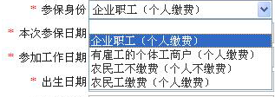
 | 2009年6月  以前 |  | 2009年6月至  2010年12月 |  | 2011年1月至  2015年3月 |  | 2015年4月至  2016年4月 |  | 2016年5月至  2016年12月 |  | 2017年1月至今
 | 按3%  缴费 | 按2%  缴费 | 按2%  缴费 | 按1%  缴费 | 按3%  缴费 | 按2%  缴费 | 按2%  缴费 | 按1.5%缴费 | 按1.5%缴费 | 按1%  缴费 | 按1%  缴费 | 按0.5%  缴费
个人是  否缴费 | 个人需  缴费 | 个人不缴费 | 个人需  缴费 | 个人不缴费 | 个人需  缴费 | 个人不缴费 | 个人需  缴费 | 个人不缴费 | 个人需  缴费 | 个人不缴费 | 个人需  缴费 | 个人不缴费

疑问10
完成申报缴费后，为什么网站无法立即显示参保缴费信息
缴费成功后需要五个工作日左右的时间进行确认入库，所以网站上并不会立即刷新信息，请等候五个工作日后再查看。

疑问11
停保中，中断原因里的选项含义
停保中有一个必选项是中断原因，有人员统筹范围内转出（不计发）等选项。
每个选项后都有括号的说明（不计发）或（计发）。这个意思是为：是否符合申请失业金的条件。计发为：符合申请失业金的停保原因。不计发：为该原因不符合申请失业金的要求。请在选择该选项时选择该职工的真实停保原因，符合申请失业金要求的，我们会到贵单位实地核查。
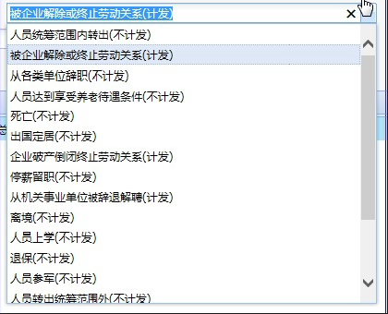
疑问12
软件内为什么查看不了以往年度参保数据
因新软件刚开始运行，与原有分解软件数据库不兼容，易联众软件公司会在后续将原有已分解数据并入新软件，但并入需要一定的时间，所以目前网站上是无法查询以往参保数据的。

疑问13
软件内做了错误操作，该怎么处理
如不小心在软件内进行了某项错误操作，或者输入了错误的数据，可以在软件内回退选项内选择相应的回退操作进行操作回退（具体请阅读说明）。但身份证姓名等一些重要信息，一经输入并确认就会锁定，是不能随意变更的，请填报时一定认真细致的进行核对。错误的身份信息很可能影响职工的缴龄计算，影响该职工的失业金发放，所造成的一切损失由企业承担。

疑问14
软件内数据如何保存备份
在软件内，允许做数据导出的页面的下方，就会出现导出按钮，方便贵单位将软件内数据导出备份保存。如不允许做导出操作的话，就不会出现该按钮。

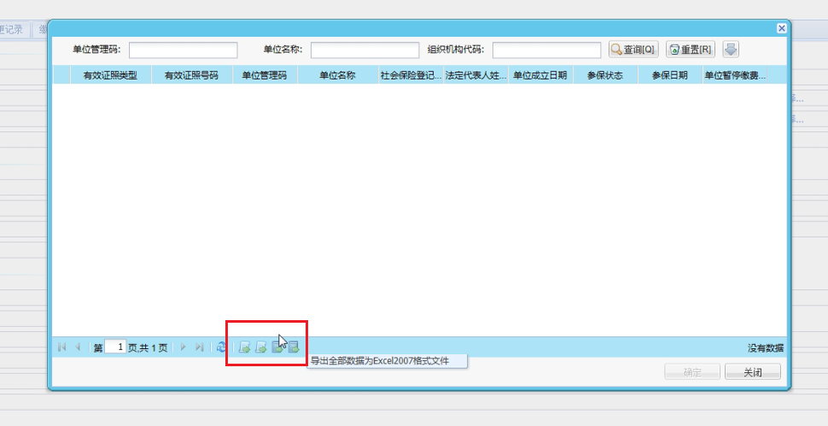

疑问15
软件内参保工作时间与本次参保时间显示为就业通软件内添加时间如何处理
该处显示的时间为就业通添加人员时间，无须理会，我们会在后期补充已分解数据到数据库，届时时间会更新为正确时间
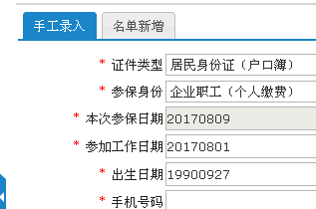

就业通操作说明视频网址（可观看操作讲解）：http://sy.edtsoft.com/operation.jsp

就业通操作手册
单位注册
没有开通CA的单位，需要注册单位账号，登录失业保险网上申报平台。
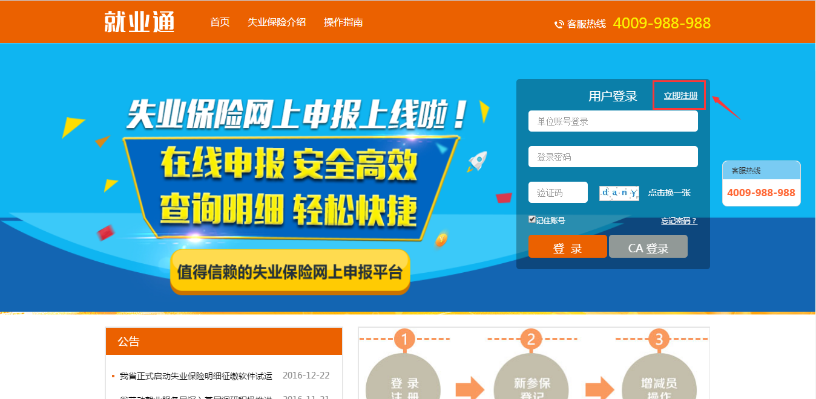

步骤
1、进入福建省失业保险网上申报平台页面，点击下方的立即注册；
2、在弹出的注册页面填写地税编号、单位名称、地区、统一社会信用代码、验证码等信息；红色*为必填项；
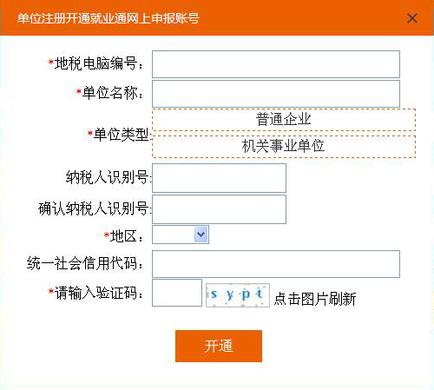
3、点击【开通】按钮，系统会提示开通成功或开通失败；
4、注册成功的单位，账号是地税编号，密码默认为地税编号后6位。

登录
目前支持普通登录这种方式。
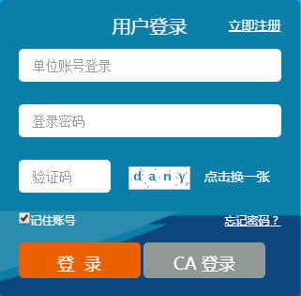

3.2.1普通登录
步骤
1、已注册的单位，输入用户名、密码和验证码，点击【登录】；
2、首次登录需要修改密码，并绑定手机号码；
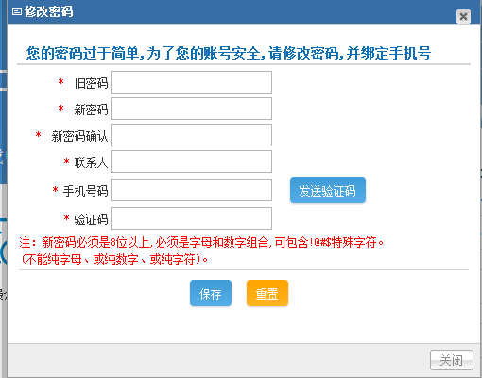
3、修改完后，要绑定地税编号；
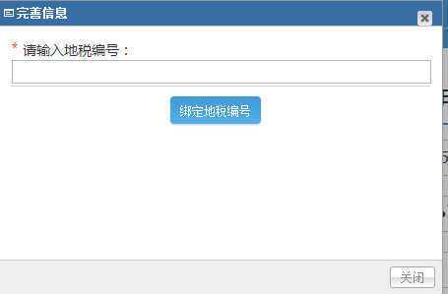
- 地税编号绑定后，就可以正常登录了。

3.2.2 CA登录
CA登录暂未提供支持。

新参保登记

3.3.1首次使用的用户
首次使用申报系统的用户，会提示用户前往【业务办理->新参保登记->名单新增】模块，通过手工录入和名单新增两种方式对单位的参保人员办理新参保登记。
步骤如下：
（1）用户首次登录，提示页面如下：
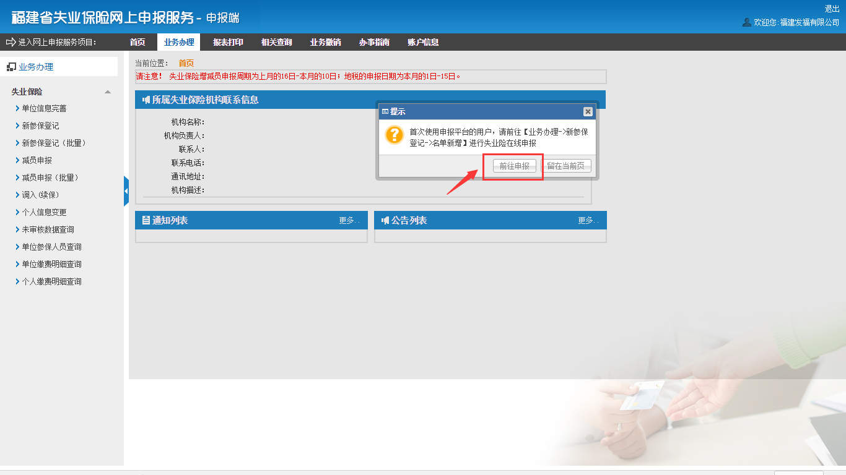
（2）点击【前往申报】按钮，进入如下页面：
操作说明：针对提供的名单，选中相关人员之后，点击【提交申报】按钮，既可完成对人员的新增操作。

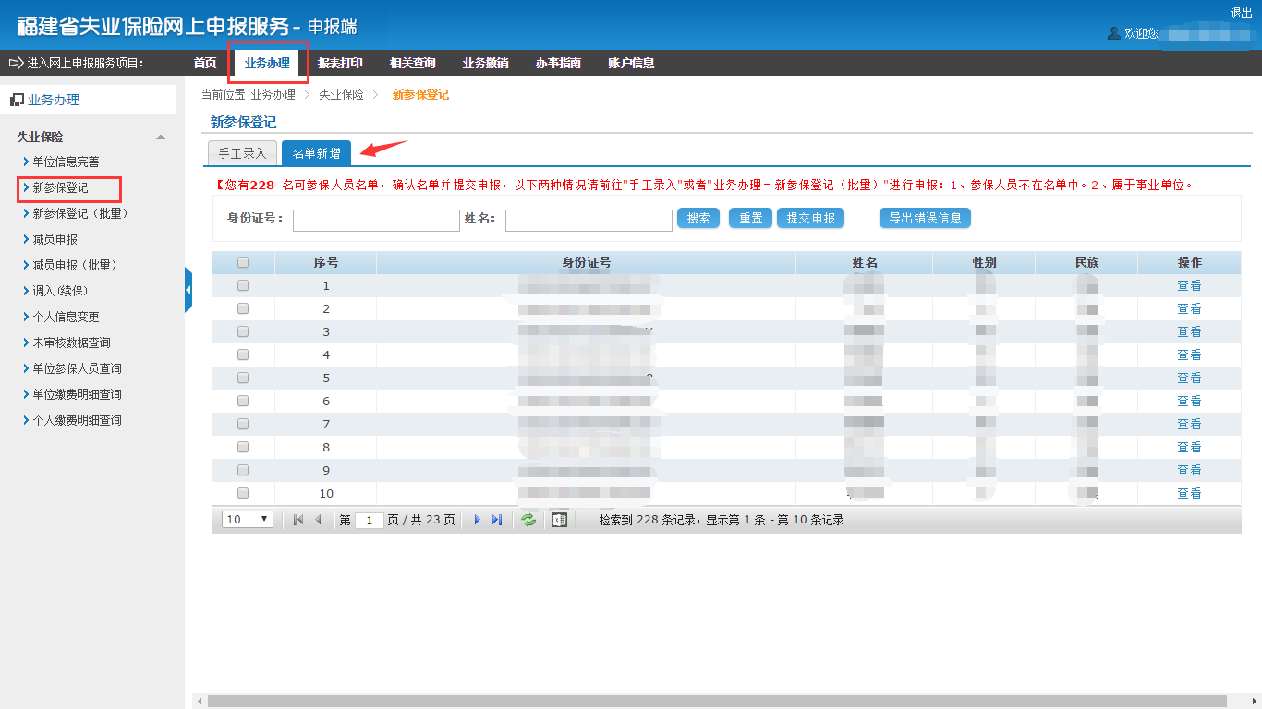
（3）数据提交申报之后，给出如下提示：
操作说明：名单提交之后进入待审核阶段，可继续新增，也可以查看名单的待审核情况，如下图所示：
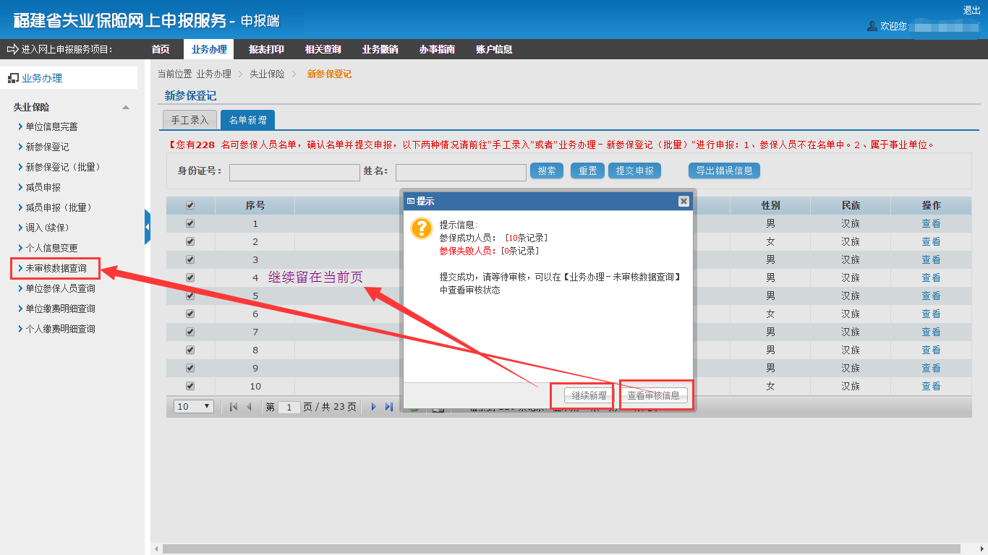
（5）以下两种情况请前往【手工录入】或者【业务办理－新参保登记（批量）】模块进行申报：
- 参保人员不在名单中。B、属于事业单位。

3.3.2 非首次使用的用户
已使用过该系统并为人员申报过的用户，则不会出现第（1）个步骤中的提示，请直接到【业务办理->新参保登记->手工录入】模块进行相关操作。
- 进入主页后，可以根据通知列表给出的提示进行相关内容查看。
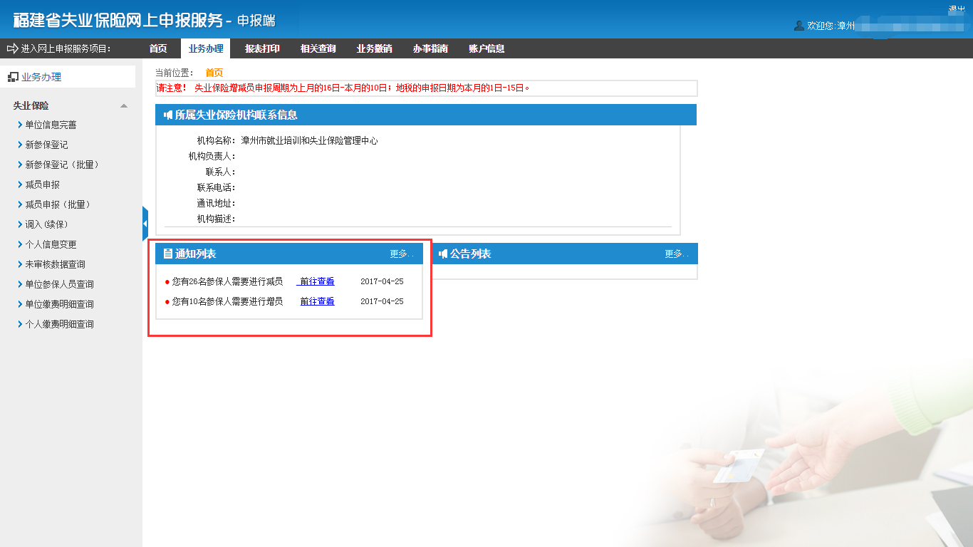
- 点击“前往查看”按钮，进入到【业务办理->参保人员查询->相应Tab页】进行查询
A：若提示用户有参保人员需要减员，点击首页的“前往查看”按钮，则进入如下页面：
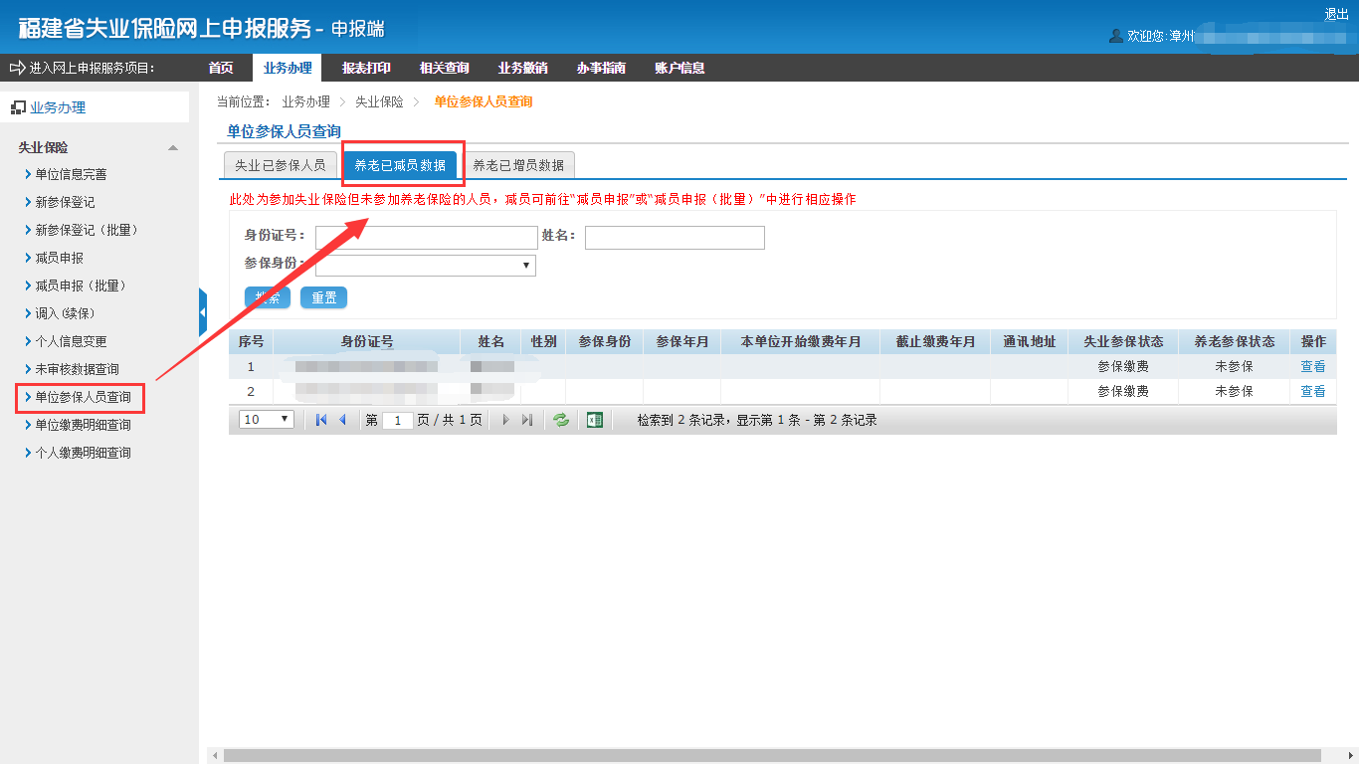
B: 若提示用户有参保人员需要增员，点击首页的“前往查看”按钮，进入如下页面：
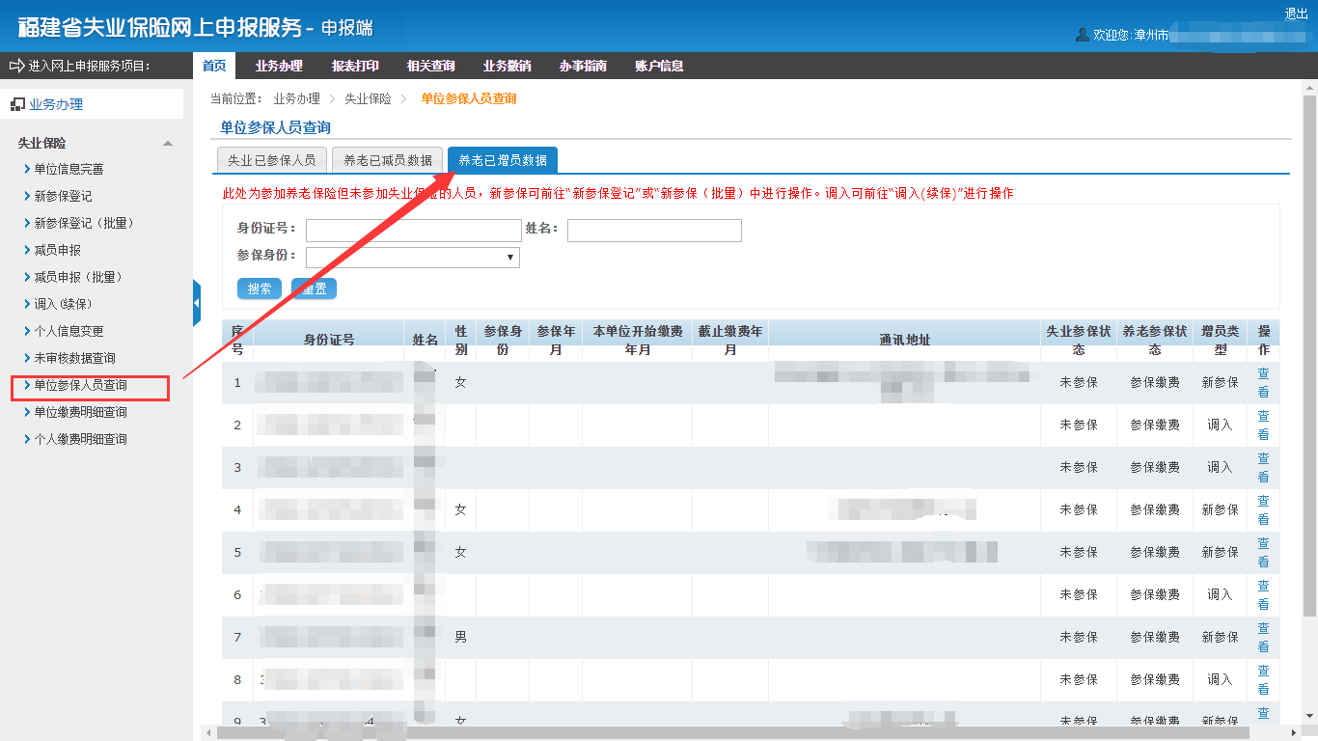

单位信息完善
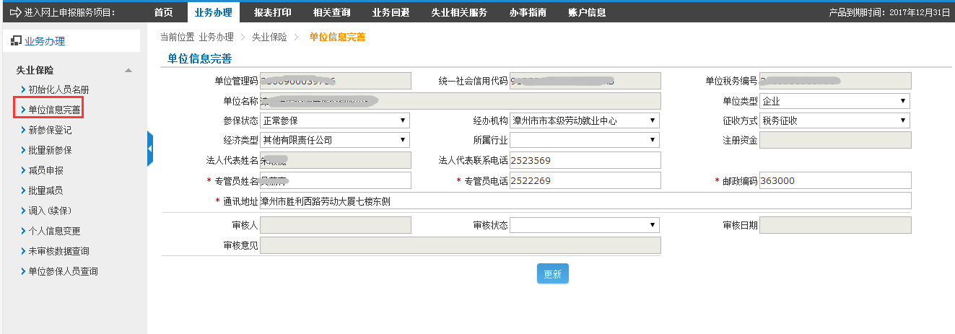
步骤
1、在上方选择业务办理，在左边功能菜单，选择单位信息完善；
2、完善相关信息，点更新按钮，更新信息。

人员新参保
单位初始化人员后，如还需要进行人员新参保，有以下两种方式：
单个新参保和批量新参保。
人员新参保是指人员首次参加失业保险。
3.5.1单个新参保
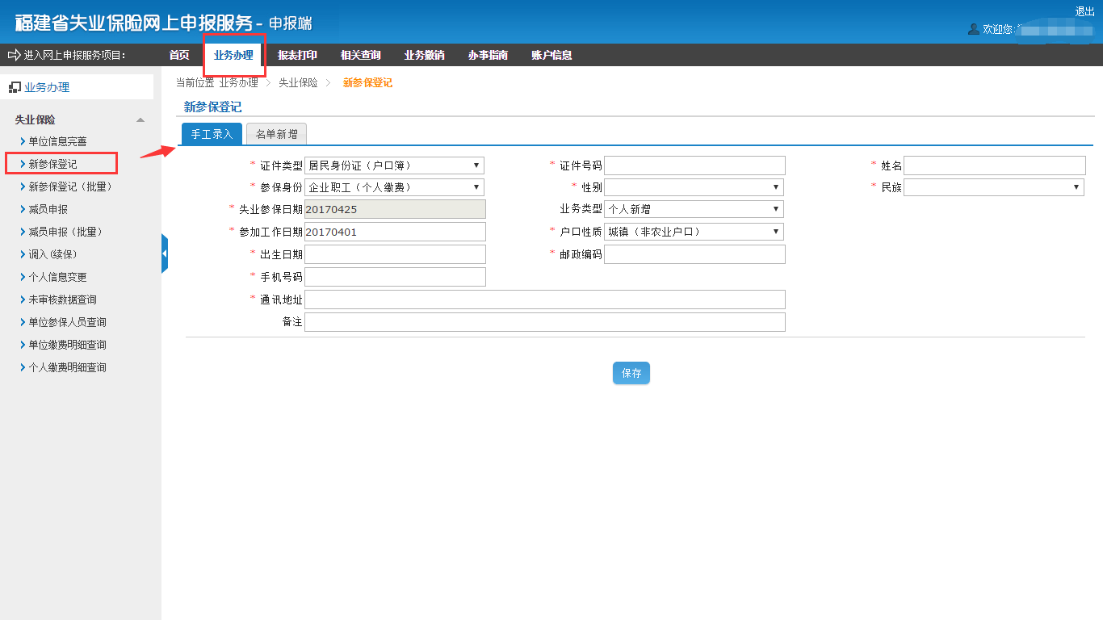
步骤
1、在上方选择业务办理，在左边功能菜单，选择新参保登记；
2、填写参保人员信息，红色*为必填项；
3、点击保存按钮，保存新参保人员信息。

3.5.2批量新参保
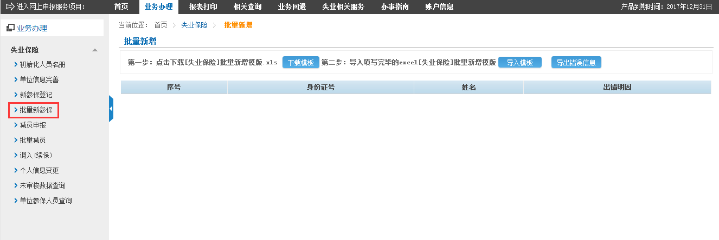
步骤
1、在上方选择业务办理，在左边功能菜单，选择批量新参保；
2、下载批量新参保模板；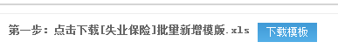
3、编辑模板，导入系统；
4、系统会提示导入成功多少条，失败的会有失败原因，可以导出出错信息。
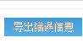

减员申报
单位初始化后，如需进行减员申报，有以下两种方式：
单个减员和批量减员。

3.6.1单个减员
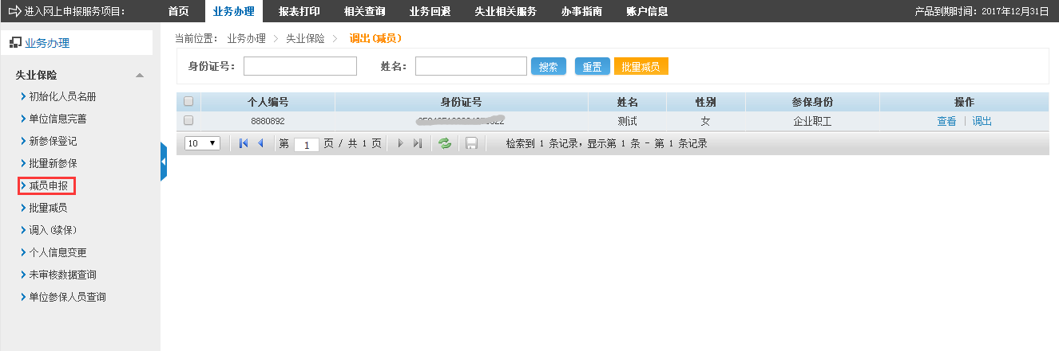
步骤
1、在上方选择业务办理，在左边功能菜单，选择减员申报；
2、输入身份证、姓名，查询出要减员的人；
3、点击后方的调出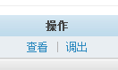；
4、在弹出的页面选择减员原因、填写备注。减员原因为必填，请根据实际情况选择减员原因。
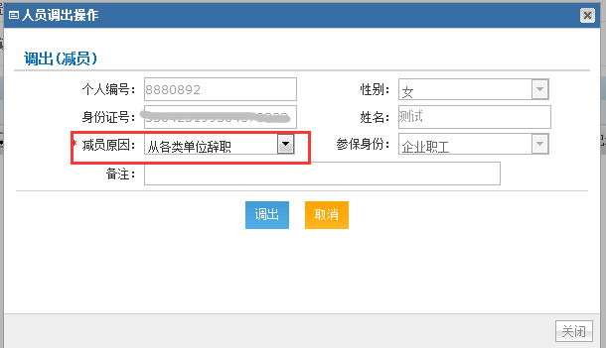
- 点击调出按钮，保存减员信息。

3.6.2 批量减员
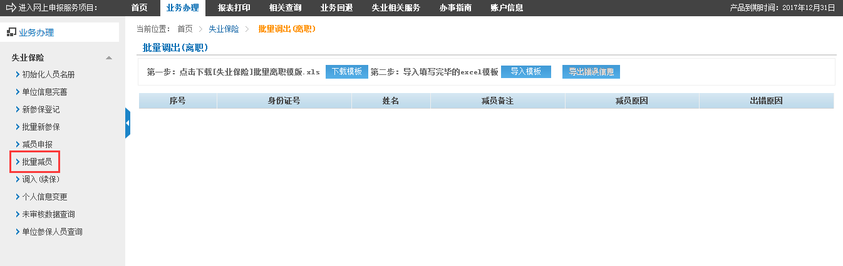
步骤
1、在上方选择业务办理，在左边功能菜单，选择批量减员；
2、下载减员模板；
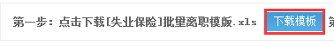
3.根据模板要求编辑模板，导入系统中；
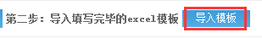
4、系统会提示导入成功多少条，失败的会有失败原因，可以导出出错信息。

增员（续保）
单位初始化人员后，如还需要进行增员操作，可以通过以下步骤操作：
增员是指人员非首次参加失业保险。
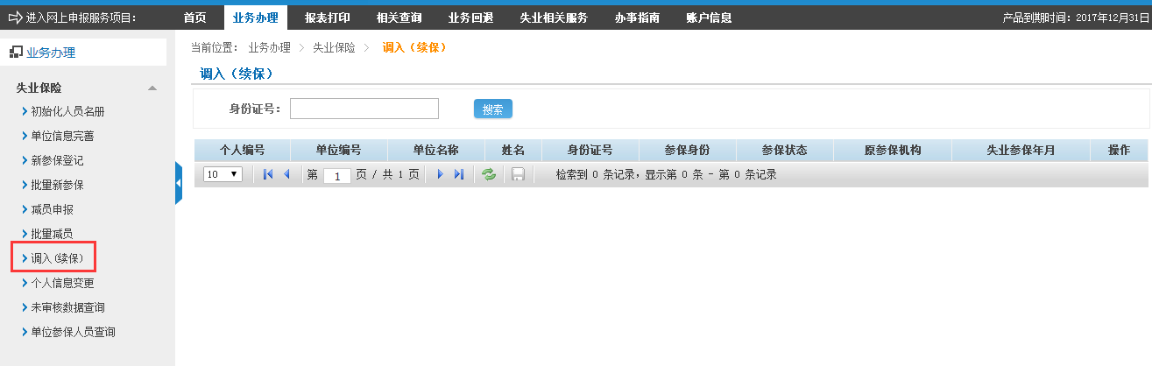
步骤
1、在上方选择业务办理，在左边功能菜单，选择调入（续保）；
2、输入要增员的人员身份证，点击搜索按钮搜索人员信息；
3、点击要增员的人员信息后面的调入；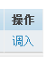
4、在弹出的页面调入页面，完善相关信息，红色*为必填项；
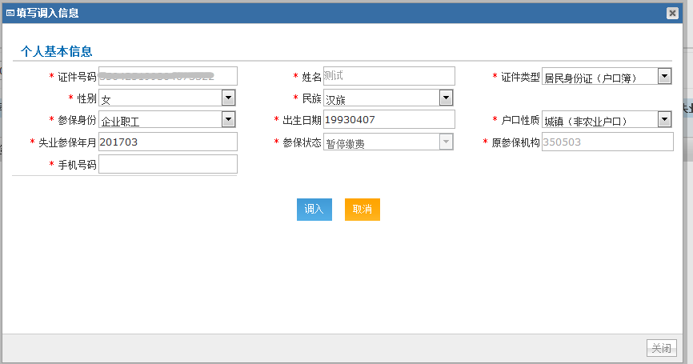
5、点击调入按钮，保存增员人员信息。

人员信息变更
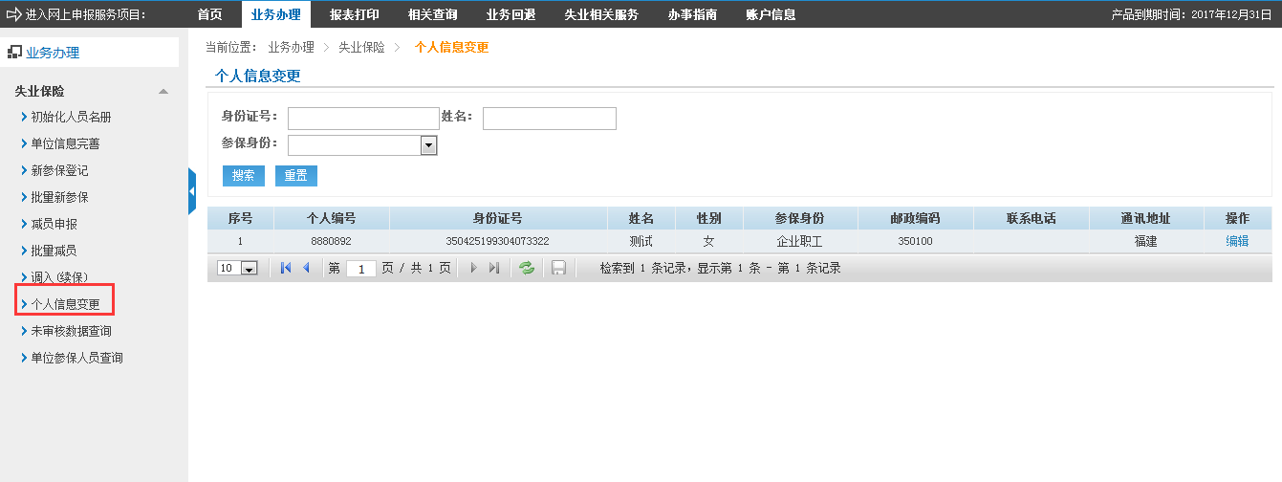

步骤
1、在上方选择业务办理，在左边功能菜单，选择人员信息变更；
2、输入要变更的人员身份证，点击搜索按钮搜索人员信息；
3、在人员信息后面的编辑；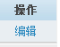
4、在跳出的页面，变更需要变更的人员信息，点击保存按钮保存人员信息。
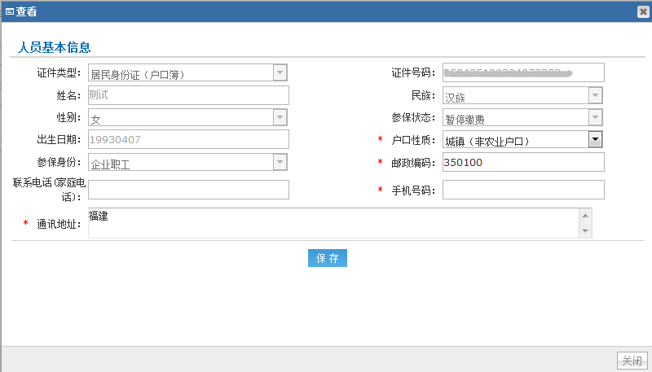

查询单位参保人员
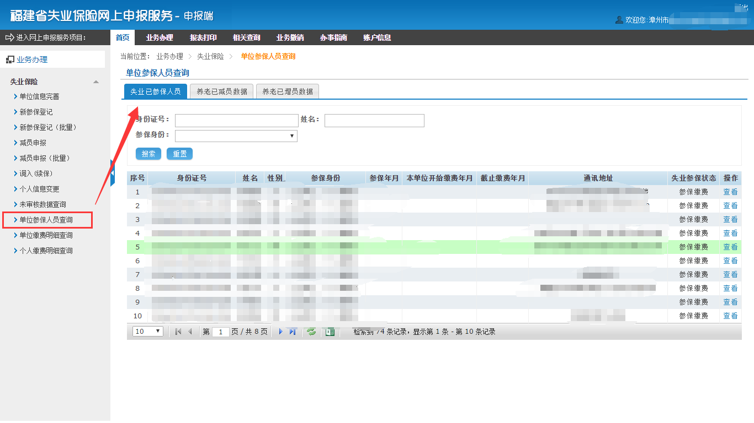
步骤
- 在上方选择业务办理，在左边功能菜单，选择单位参保人员查询；
分为三种人员，单位失业已参保人员，养老减员数据，养老增员数据
2、输入要查询的人员的身份证，点击搜索按钮，搜索人员信息；
3、点击人员信息后面的查看按钮，查看人员的详细信息。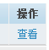

未审核数据查询
在失业保险申报平台上进行的人员新参保、增员、减员、个人信息变更和单位信息变更，都会传到失业保险经办机构进行审核。
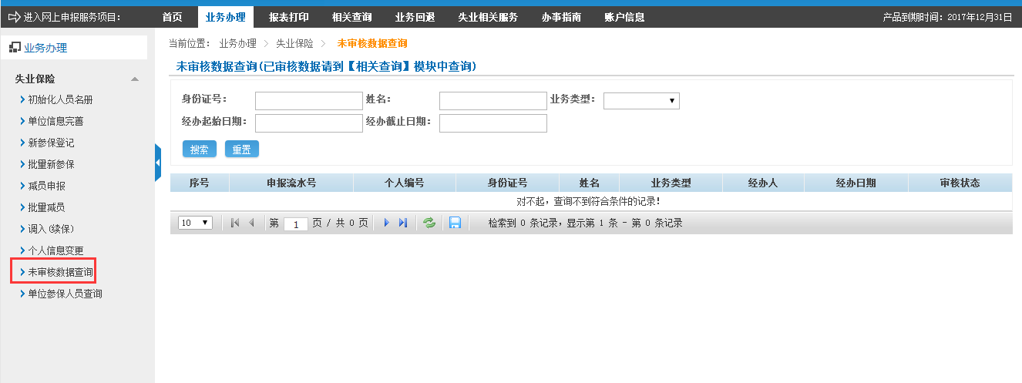
步骤
1、在上方选择业务办理，在左边功能菜单，选择单位参保人员查询；
2、输入要查询的人员的身份证，点击搜索按钮，搜索未审核人员信息。
3、已审核数据请到【相关查询】模块中查询。

单位缴费明细查询
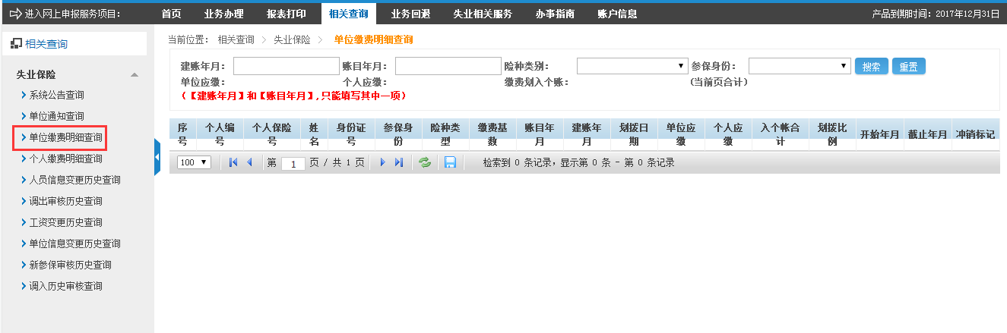
步骤
1、在上方选择相关查询，在左边功能菜单，选择单位缴费明细查询；
2、输入查询条件，点击【查询】按钮查询单位的缴费明细，查询条件包括建账年月、账目年月、险种类型和参保身份。

个人缴费明细查询
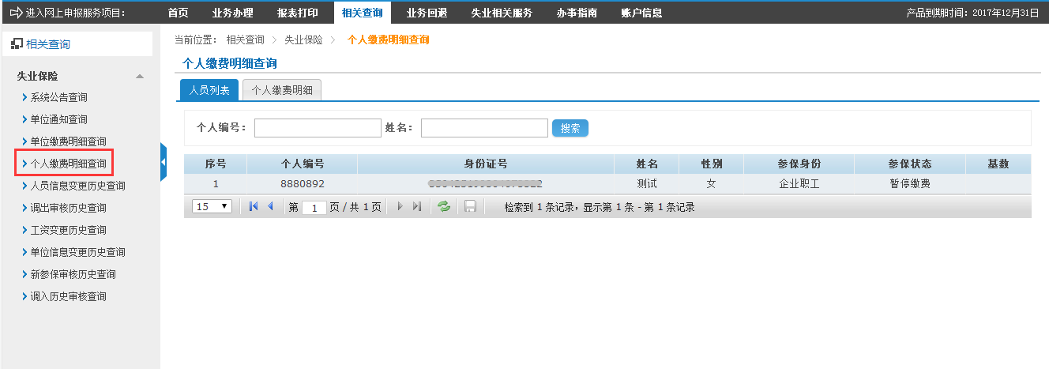
步骤
1、在上方选择相关查询，在左边功能菜单，选择个人缴费明细查询；
2、输入查询条件，点击搜索按钮查询个人信息，查询条件包括个人编号、姓名等；
3、选择要查看的人员信息，点击个人缴费明细，即可查看人员的缴费明细。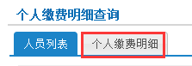

业务回退
如果进行相应操作后，想退回，可以在业务回退这边进行操作。

3.13.1单位信息变更回退
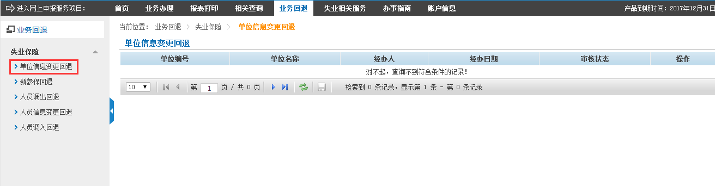
步骤
1、在上方选择业务回退，在左边功能菜单，选择单位信息变更回退；
- 在要回退的信息后面点击回退，即可回退该变更信息。
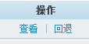

3.13.2新参保回退
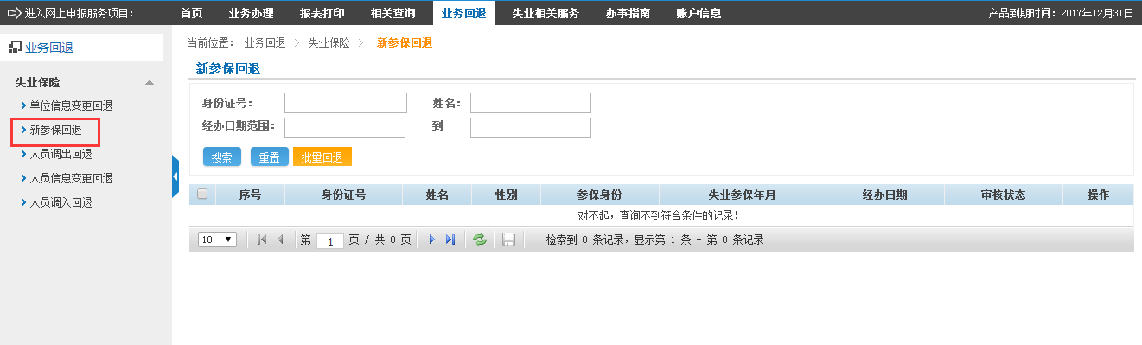
步骤
1、在上方选择业务回退，在左边功能菜单，选择新参保回退；
2、输入查询条件，搜索要回退的新参保信息；
- 在要回退的信息后面点击回退，即可回退该新参保信息。

3.13.3人员调出回退
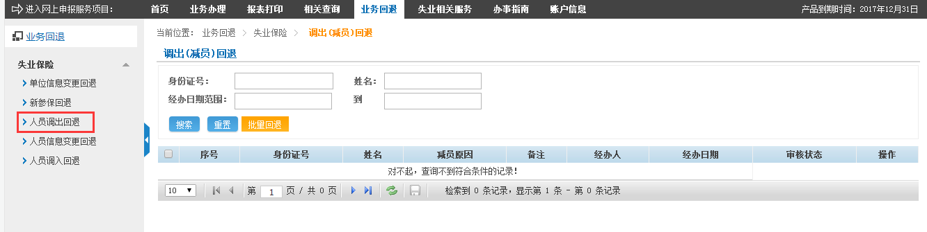
步骤
1、在上方选择业务回退，在左边功能菜单，选择人员调出回退；
2、输入查询条件，搜索要回退的调出人员信息；
- 在要回退的信息后面点击回退，即可回退该调出信息。

3.13.4人员信息变更回退
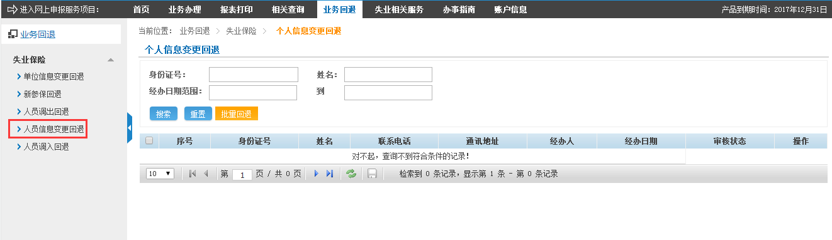
步骤
1、在上方选择业务回退，在左边功能菜单，选择人员信息变更回退；
2、输入查询条件，搜索要回退的人员变更信息；
- 在要回退的信息后面点击回退，即可回退该人员变更信息。

3.13.5人员调入回退
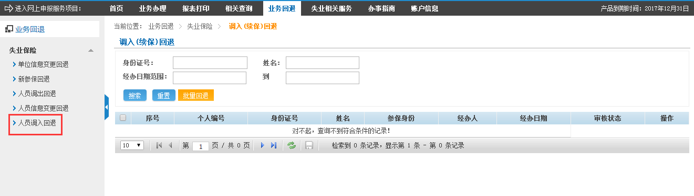
步骤
1、在上方选择业务回退，在左边功能菜单，选择人员调入回退；
2、输入查询条件，搜索要回退的调入人员信息；
3、在要回退的信息后面点击回退，即可回退该调入信息。

审核结果查询

3.14.1单位信息变更审核结果查询
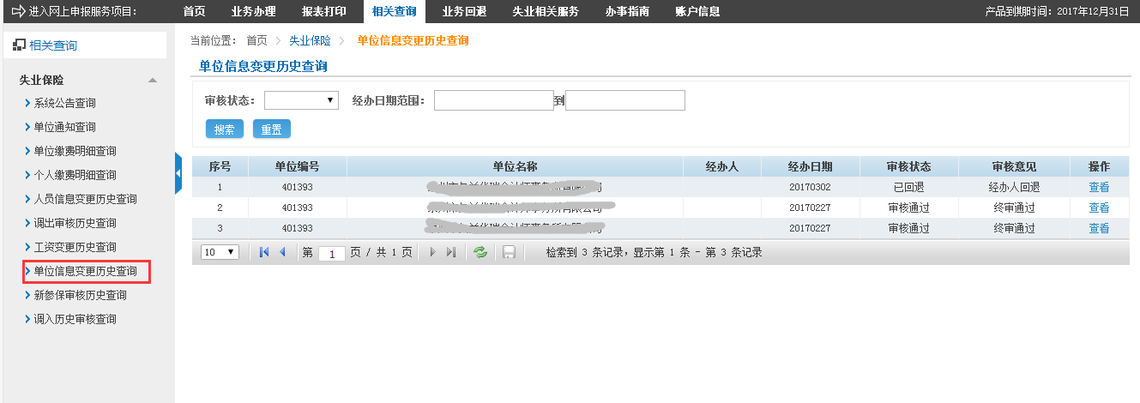
步骤
1、在上方选择相关查询，在左边功能菜单，选择单位信息变更历史查询；
2、输入查询条件，查询已审核的单位变更信息；
3、选择要查看的已审核单位变更信息，点击后面的查看按钮，查看单位变更的详细信息和审核信息。
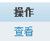

3.14.2新参保审核结果查询
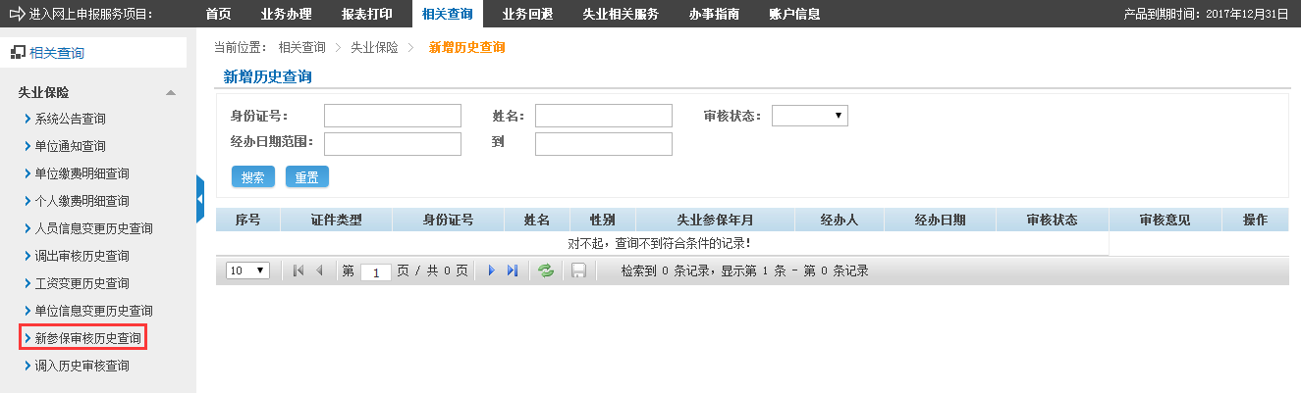
步骤
1、在上方选择相关查询，在左边功能菜单，选择新参保历史查询；
2、输入查询条件，查询已审核的新参保信息；
3、选择要查看的已审核新参保信息，点击后面的查看按钮，查看新参保人员的详细信息和审核信息。

3.14.5人员信息变更审核结果查询
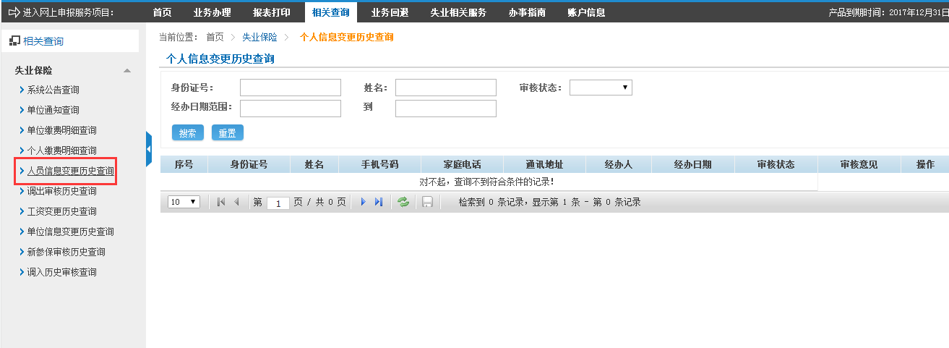
步骤
1、在上方选择相关查询，在左边功能菜单，选择人员信息变更历史查询；
2、输入查询条件，查询已审核的人员变更信息；
3、选择要查看的已审核人员变更信息，点击后面的查看按钮，查看人员变更的详细信息和审核信息。

3.14.6调入审核结果查询
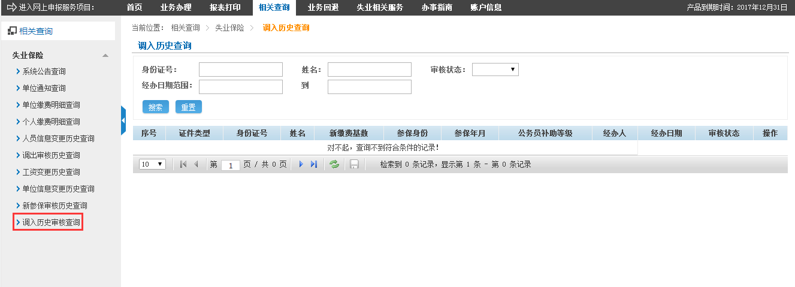
步骤
1、在上方选择相关查询，在左边功能菜单，选择调入历史查询；
2、输入查询条件，查询已审核的调入信息；
3、选择要查看的已审核调入信息，点击后面的查看按钮，查看调入人员的详细信息和审核信息。
3.14.7调出审核结果查询
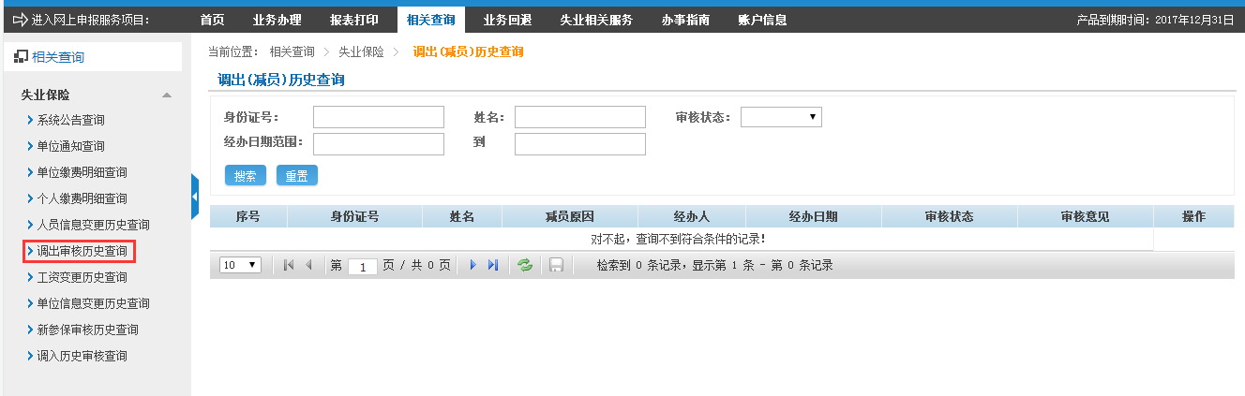
步骤
1、在上方选择相关查询，在左边功能菜单，选择调出历史查询；
2、输入查询条件，查询已审核的调出信息；
3、选择要查看的已审核调出信息，点击后面的查看按钮，查看调出人员的详细信息和审核信息。

